神 荼 系 统

Santo Guard System
（Qt GUI）

Ver001
2021/7/15

日期 | 做成者
2021.7.15 | 黄炜睿，张景童

变更履历

版本 | 日期 | 类别 | 变更内容 | 变更页 | 变更者
001 | 2021/7/15 | 新建 | 新版做成 | All | 张景童、黄炜睿

目 录
1. 前言 4
2. 功能实现屏幕操作方法 5
2.1. 管理员界面跳转或返回 5
2.2. 识别主界面 5
3. 画面迁移 6
3.1. 神荼系统画面迁移 6
4. 画面式样 7
4.1. 神荼系统待机界面式样 7
4.2. 神荼系统欢迎界面式样 7
4.3. 神荼系统登录界面式样 8
4.4. 神荼系统注册界面式样 9
4.5. 神荼系统旅客信息录入界面式样 9
4.6. 神荼系统识别主界面式样 10
5. 功能详细 11
5.1. 神荼系统待机界面操作方法 11
5.2. 神荼系统欢迎界面操作方法 11
5.3. 神荼系统登录界面操作方法 12
5.4. 神荼系统注册界面操作方法 12
5.5. 神荼系统旅客信息录入界面操作方法 13
5.6. 神荼系统识别主界面操作方法 13

前言
本文档是神荼系统的用户界面式样书。
神荼系统，是一款应用于疫情防控背景下的车站进入验证系统，取名源于中国民间神话的左门神。
本系统界面主要由待机界面，欢迎界面，识别主界面和管理员界面构成。其中管理员界面由登录界面，注册界面，旅客信息录入界面构成。
神荼系统模块具有三大功能：
- 旅客人脸数据和健康码信息上传到后台或者从后台删除
其具体功能如下：
(1)输入正确的账号密码并登录
(2)将旅客的人脸数据上传到百度API上，将旅客的健康码图像存储到文件中/从文件中删除。
2． 注册新的管理员账户
其具体功能如下：
(1)输入新用户的账号密码
(2)确认密码
(3)注册新用户
(4)格式检测
3． 旅客验证
其具体功能如下：
- 人脸识别，如果旅客人脸数据已经上传到API上，那么可以进行下一步健康码的识别，否
则不允许进入车站
(2)识别其健康码，如果旅客健康码为绿码动态图，则通过验证，允许进入车站
(3)反馈识别结果
(4)附加功能——实时显示时间

功能实现屏幕操作方法

管理员界面跳转或返回
使用场景 |  |  | US-1
在系统界面点击各界面按钮进行跳转或返回
[事前说明]
已经由待机界面进入欢迎界面，且未进入由登录界面，注册界面，旅客信息录入构成的管理员界面
Step | 用户思考 | 操作
Step | 用户思考 | 状态
Step | 用户思考 | 代替操作
1 | 用户的操作1 | 操作：点击欢迎界面[登录]按钮/登录界面[登录]按钮/注册界面[创建]按钮
1 | 用户的操作1 | 状态：进入登录界面/录入界面/注册界面
1 | 用户的操作1 | 代替操作：无
2 | 用户的操作2 | 操作：点击登录界面[取消]按钮,旅客信息录入界面[返回初始界面]按钮/注册界面[返回]按钮
2 | 用户的操作2 | 状态：返回欢迎界面/登录界面
2 | 用户的操作2 | 代替操作：无

识别主界面
使用场景 |  |  | US-1
- 在识别主界面进行识别及退出
[事前说明]
已经由进入主界面
没有进行识别
Step | 用户思考 | 操作
Step | 用户思考 | 状态
Step | 用户思考 | 代替操作
1 | 用户的操作1 | 操作：点击[开始识别]按钮
1 | 用户的操作1 | 状态：进行人脸，健康码识别
1 | 用户的操作1 | 代替操作：无
2 | 用户的操作2 | 操作：点击[退出]按钮
2 | 用户的操作2 | 状态：返回欢迎界面
2 | 用户的操作2 | 代替操作：无

画面迁移

神荼系统画面迁移
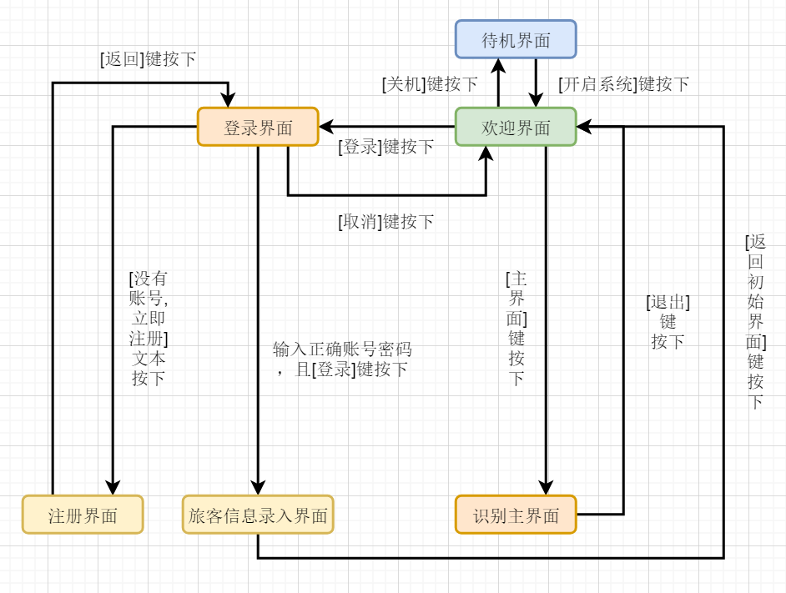

画面式样

神荼系统待机界面式样
这里是待机画面构成及功能的式样。
待机画面显示待机功能界面。
待机画面如图Fig4.1-1所示，详细说明如Table4.1-1所示。
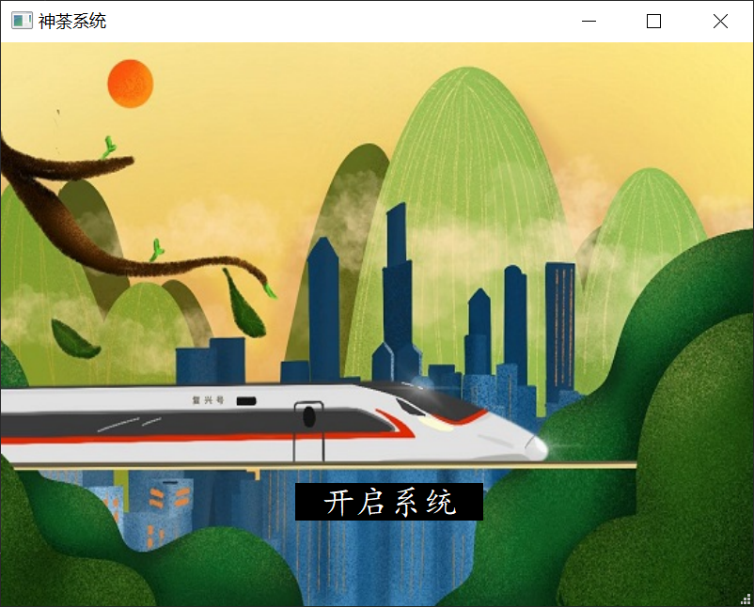
Fig4.1-1 待机画面
Table 4.1-1 待机画面详细
名称 | UI类型 | 用户编辑可否 | 功能
[开启系统]按键 | Button | 否 | 打开欢迎界面
窗口大小：800像素x 480像素
窗口位置：树莓派整个屏幕

神荼系统欢迎界面式样
这里是欢迎画面构成及功能的式样。
欢迎画面显示管理员录入和识别界面选择的功能界面。
欢迎画面如图Fig4.2-1所示，详细说明如Table4.2-1所示。
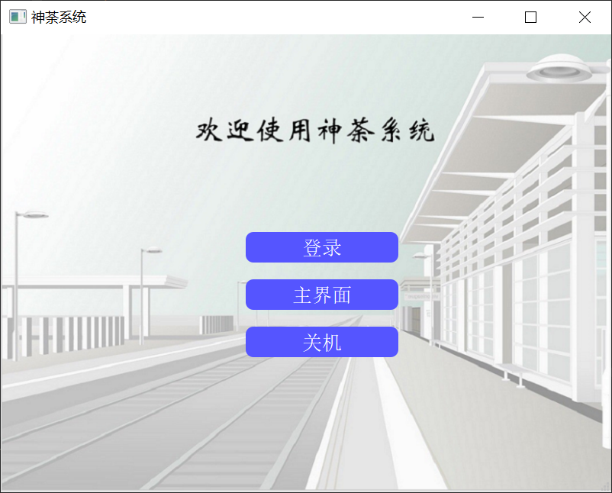
Fig4.2-1 欢迎画面
Table 4.2-1 欢迎画面详细
名称 | UI类型 | 用户编辑可否 | 功能
[登录]按键 | Button | 否 | 打开管理员登录界面
[主界面]按键 | Button | 否 | 打开识别主界面
[关机]按键 | Button | 否 | 返回待机界面
窗口大小：800像素x 480像素
窗口位置：树莓派整个屏幕

神荼系统登录界面式样
这里是登录画面构成及功能的式样。
管理员在登录画面输入正确对应的账号和密码后打开旅客信息录入界面，如果账户密码不正确，则无法进行旅客信息录入，[登录]、[取消]键上方出现红字“账户或密码不正确”提示。
如果想注册新的管理员账号，点击[没有账号？立即注册]，打开账户注册界面。
如果不想登录，点击[取消]键，返回欢迎界面。
登录画面如图Fig4.3-1所示，详细说明如Table4.3-1所示。
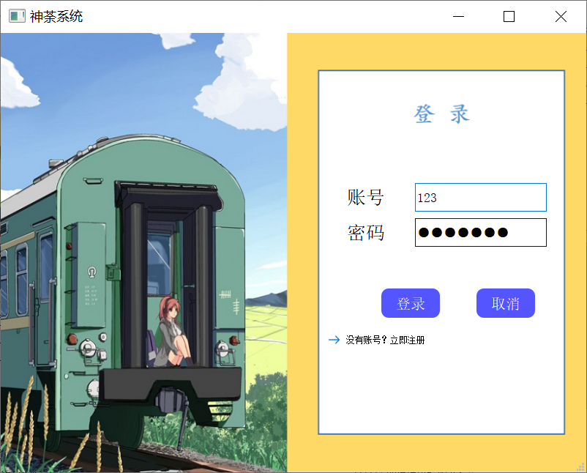
Fig4.3-1 登录画面
Table 4.3-1 欢迎画面详细
名称 | UI类型 | 用户编辑可否 | 功能
“账号”文本 | Label | 否 | 提示输入账号名
accountbox | Line Edit | 是 | 输入账号名
“密码”文本 | Label | 否 | 提示输入密码
keybox | Line Edit | 是 | 输入密码名
[登录]按键 | Button | 否 | 账号密码正确的情况下，打开旅客信息录入界面
[取消]按键 | Button | 否 | 返回欢迎界面
[没有账号？立即注册] | CommandLink  Button | 否 | 打开注册界面
keywrongshow | Line Edit | 否 | 账号密码输入错误提示

神荼系统注册界面式样
这里是注册画面构成及功能的式样。
输入账号名，输入长度大于6位的密码，并在确认密码右边的框中再次输入密码，点击[创建]，即可创建账户。以下情况，点击[创建]后无法创建账户：
- 输入账号名、输入密码、确认密码方框任意一个为空的
- 输入密码和确认密码框中输入的值不一致的
- 密码小于7位的
点击[返回]，返回登录界面。
登录画面如图Fig4.4-1所示，详细说明如Table4.4-1所示。
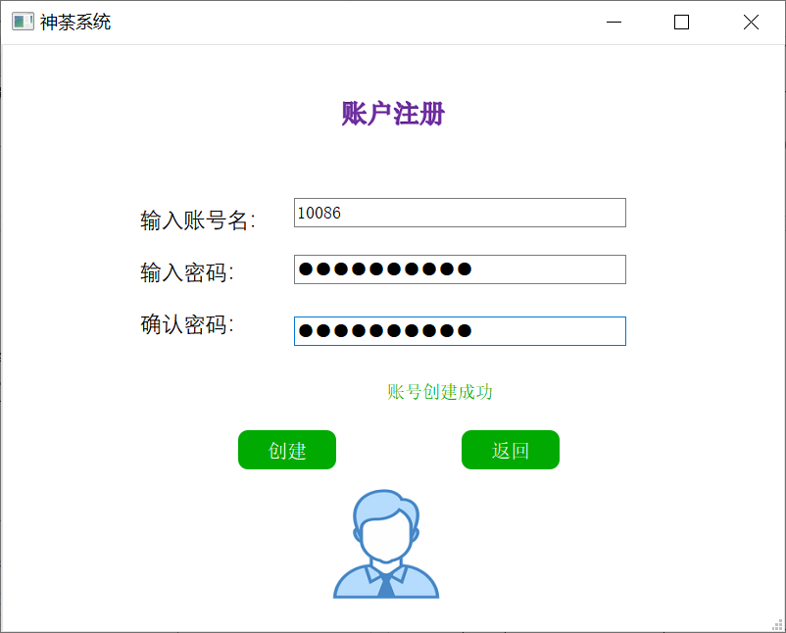
Fig4.4-1 注册画面
Table 4.4-1 待机画面详细
名称 | UI类型 | 用户编辑可否 | 功能
“输入账号名”文本 | Label | 否 | 提示输入账号名
NewAccountBox | Line Edit | 是 | 输入注册的账号名
“输入密码”文本 | Label | 否 | 提示输入密码
NewKeyBox | Line Edit | 是 | 输入新账号密码
“确认密码”文本 | Label | 否 | 提示确认密码
SureBox | Line Edit | 是 | 再次输入密码，进行确认
[创建]按键 | Button | 否 | 创建账号
[返回]按键 | Button | 否 | 返回登录界面
RegistcaseShow | Line Edit | 否 | 账号创建状态提示

神荼系统旅客信息录入界面式样
这里是旅客信息录入画面构成及功能的式样。
输入姓名和组号，点击[人脸信息录入]按键，面对摄像头录入人脸信息。系统将人脸信息上传到百度API上之后，再点击[二维码录入]按键，扫描旅客健康码，即录入旅客信息。点击[信息删除]按键，删除旅客信息。
点击[返回初始界面]按键，即返回欢迎界面。
旅客信息录入画面如图Fig4.5-1所示，详细说明如Table4.5-1所示。

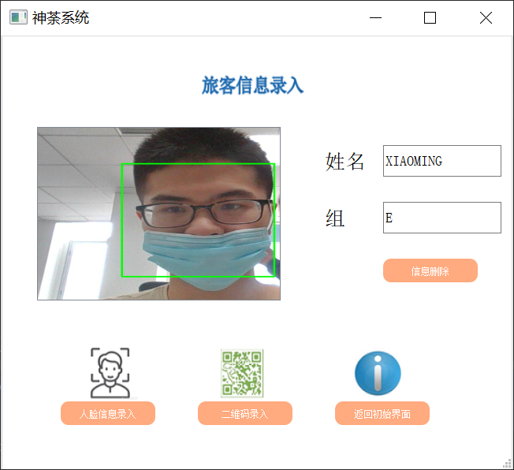
Fig4.5-1 旅客信息录入画面
Table 4.5-1 待机画面详细
名称 | UI类型 | 用户编辑可否 | 功能
“姓名”文本 | Label | 否 | 提示输入姓名
name | Line Edit | 是 | 输入姓名
“组”文本 | Label | 否 | 提示输入组
Groupname | Line Edit | 是 | 输入人脸信息保存在百度API上的组名
[信息删除]按键 | Button | 否 | 删除上传到百度API上的人脸信息
[人脸信息录入]按键 | Button | 否 | 打开摄像头，录入人脸信息
[二维码录入]按键 | Button | 否 | 录入旅客二维码
[返回初始界面]按键 | Button | 否 | 返回欢迎界面
CameraShow | Label | 否 | 显示摄像头图像

神荼系统识别主界面式样
这里是识别主画面构成及功能的式样。
点击[开始识别]按键，识别旅客人脸信息。如果人脸信息通过，验证健康码动图。若都通过，允许乘客进入车站，否则不允许。
点击[退出]按键，返回欢迎界面。
时间显示在画面右上角。
识别主界面画面如图Fig4.6-1所示，详细说明如Table4.6-1所示。
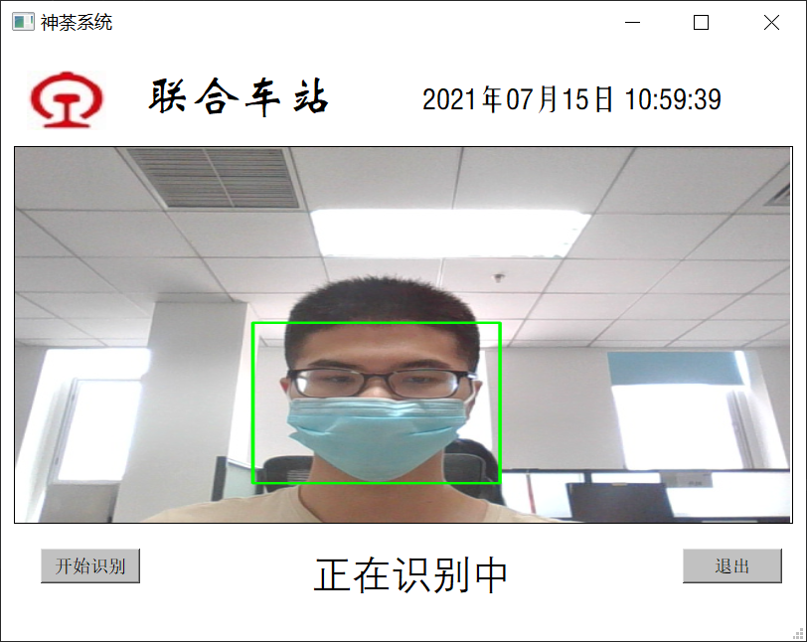
Fig4.6-1 识别主画面
Table 4.6-1 识别主画面详细
名称 | UI类型 | 用户编辑可否 | 功能
[开始识别]按键 | Button | 否 | 人脸和健康码识别
[退出]按键 | Button | 否 | 返回欢迎界面
gostop | Line Edit | 否 | 信息提示
time_fm | Label | 否 | 时间显示
国铁图标 | Frame | 否 | 显示国铁图标
“联合车站”文本 | Label | 否 | 显示“联合车站”文本

功能详细

神荼系统待机界面操作方法
待机界面操作方法的详细功能如下：
1.界面图
2. 操作方法
Step | 概要 | 说明
1 | 待机画面的启动 | 执行GUIrun.py
2 | 跳转到欢迎界面 | 点击[开启系统]按键

神荼系统欢迎界面操作方法

界面图
- 操作方法
Step | 概要 | 说明
1 | 打开登录界面 | 点击[登录]按键
2 | 打开识别界面 | 点击[主界面]按键
3 | 返回待机界面 | 点击[关机]按键

神荼系统登录界面操作方法

界面图
- 操作方法
Step | 概要 | 说明
1 | 输入账号名 | 在“账号”右边框中输入账号
2 | 输入密码 | 在“密码”右边框中输入密码
3 | 跳转到登录界面 | 点击[登录]按键
4 | 返回欢迎界面 | 点击[取消]按键
5 | 跳转到注册界面 | 点击[没有账号？立即注册]

神荼系统注册界面操作方法
- 界面图
- 操作方法
Step | 概要 | 说明
1 | 输入账号名 | 在“输入账号名”右边框中输入账号
2 | 输入密码 | 在“输入密码”右边框中输入密码
3 | 确认密码 | 在“确认密码”右边框中再次输入密码
4 | 创建账号 | 点击[创建]按键
5 | 返回到登录界面 | 点击[返回]

神荼系统旅客信息录入界面操作方法
- 界面图
- 操作方法
Step | 概要 | 说明
1 | 输入旅客姓名 | 在“姓名”右边框中输入姓名（英文格式）
2 | 输入旅客人脸信息存入百度API的组名 | 在“组”右边框中输入组名(英文格式)
3 | 录入人脸信息并上传百度API | 点击[人脸信息录入]按键
4 | 录入旅客健康码图片 | 点击[二维码录入]按键
5 | 返回欢迎界面 | 点击[返回初始界面]按键
6 | 删除上传百度API的人脸信息 | 点击[信息删除]按键

神荼系统识别主界面操作方法
- 界面图
- 操作方法
Step | 概要 | 说明
1 | 识别人脸，健康码 | 点击[开始识别]按键
2 | 返回欢迎界面 | 点击[退出]按键

